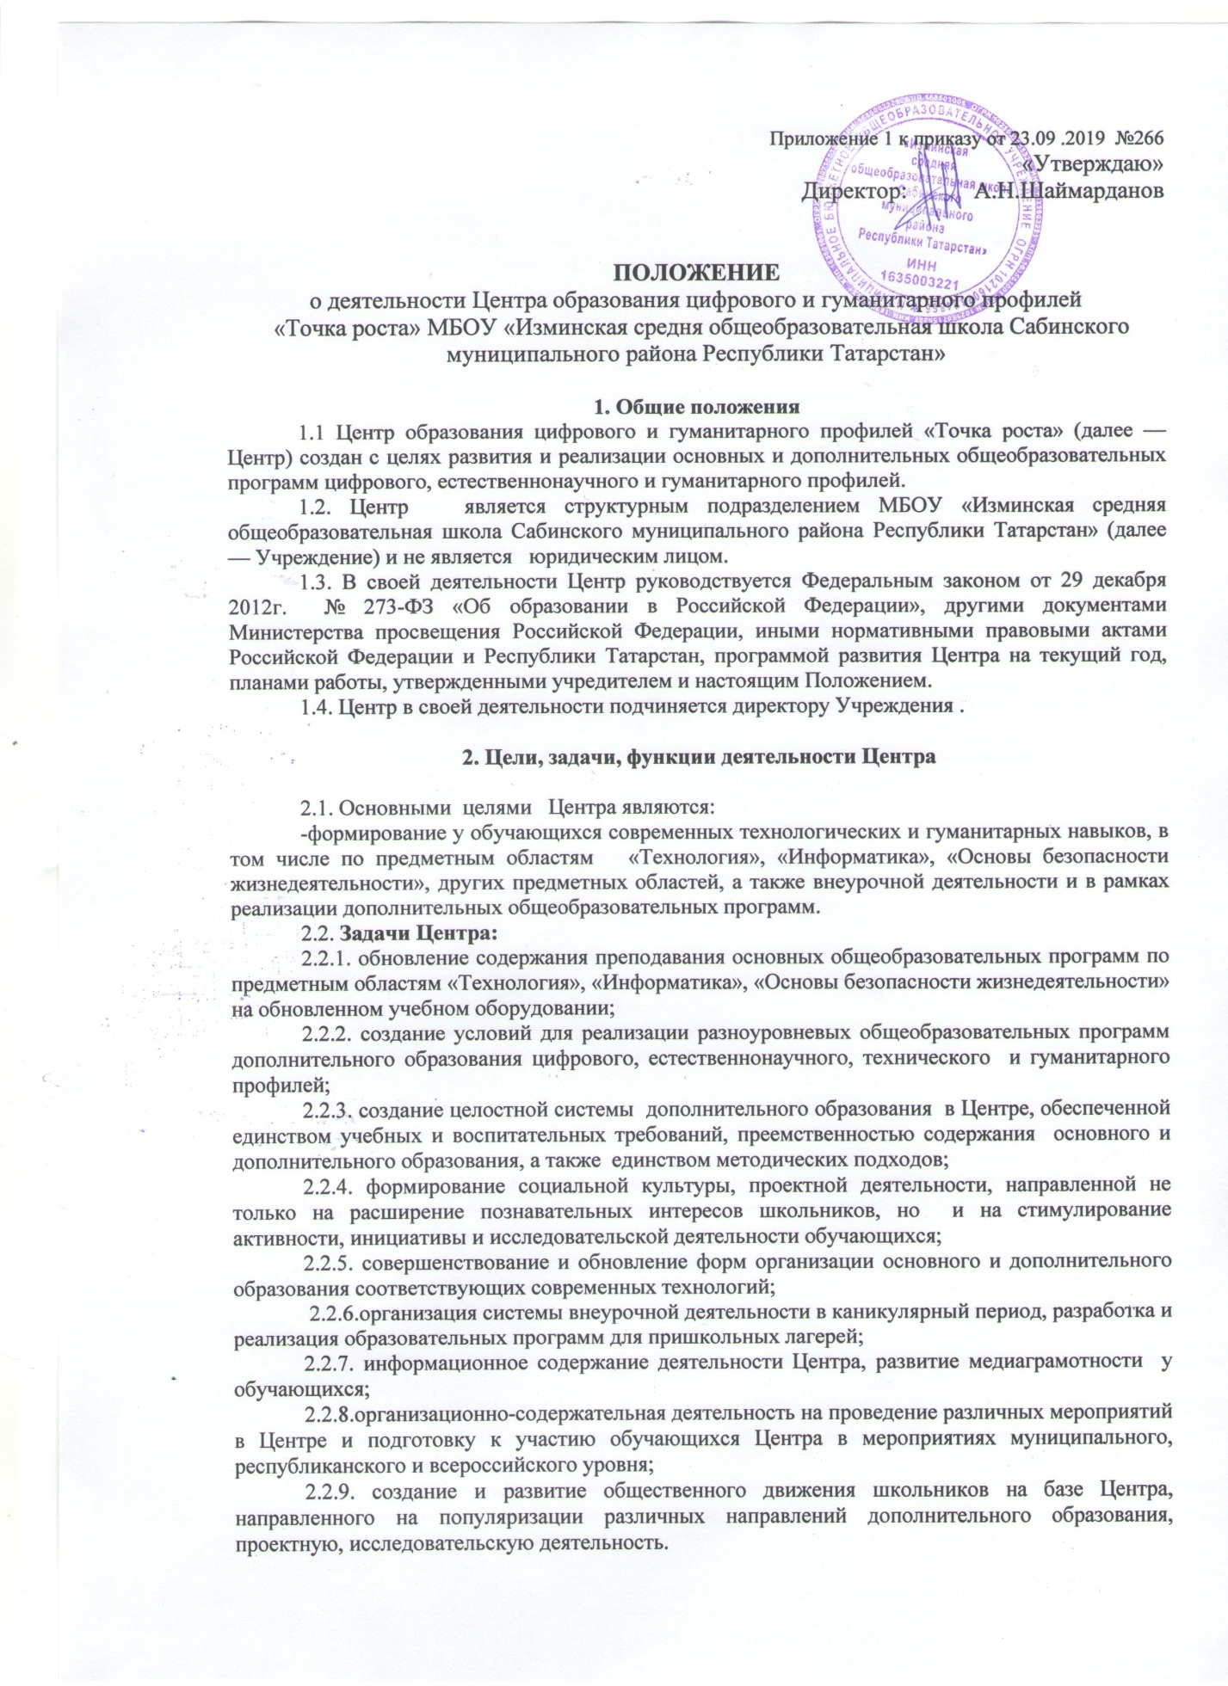

Приложение 1 к приказу от 23.09 .2019 №266
«Утверждаю»
Директор: А.Н.Шаймарданов

ПОЛОЖЕНИЕ
о деятельности Центра образования цифрового и гуманитарного профилей
«Точка роста» МБОУ «Изминская средня общеобразовательная школа Сабинского муниципального района Республики Татарстан»

1. Общие положения
1.1 Центр образования цифрового и гуманитарного профилей «Точка роста» (далее — Центр) создан с целях развития и реализации основных и дополнительных общеобразовательных программ цифрового, естественнонаучного и гуманитарного профилей.
1.2. Центр является структурным подразделением МБОУ «Изминская средняя общеобразовательная школа Сабинского муниципального района Республики Татарстан» (далее — Учреждение) и не является юридическим лицом.
1.3. В своей деятельности Центр руководствуется Федеральным законом от 29 декабря 2012г. № 273-ФЗ «Об образовании в Российской Федерации», другими документами Министерства просвещения Российской Федерации, иными нормативными правовыми актами Российской Федерации и Республики Татарстан, программой развития Центра на текущий год, планами работы, утвержденными учредителем и настоящим Положением.
1.4. Центр в своей деятельности подчиняется директору Учреждения .

2. Цели, задачи, функции деятельности Центра

2.1. Основными целями Центра являются:
-формирование у обучающихся современных технологических и гуманитарных навыков, в том числе по предметным областям «Технология», «Информатика», «Основы безопасности жизнедеятельности», других предметных областей, а также внеурочной деятельности и в рамках реализации дополнительных общеобразовательных программ.
2.2. Задачи Центра:
2.2.1. обновление содержания преподавания основных общеобразовательных программ по предметным областям «Технология», «Информатика», «Основы безопасности жизнедеятельности» на обновленном учебном оборудовании;
2.2.2. создание условий для реализации разноуровневых общеобразовательных программ дополнительного образования цифрового, естественнонаучного, технического и гуманитарного профилей;
2.2.3. создание целостной системы дополнительного образования в Центре, обеспеченной единством учебных и воспитательных требований, преемственностью содержания основного и дополнительного образования, а также единством методических подходов;
2.2.4. формирование социальной культуры, проектной деятельности, направленной не только на расширение познавательных интересов школьников, но и на стимулирование активности, инициативы и исследовательской деятельности обучающихся;
2.2.5. совершенствование и обновление форм организации основного и дополнительного образования соответствующих современных технологий;
2.2.6.организация системы внеурочной деятельности в каникулярный период, разработка и реализация образовательных программ для пришкольных лагерей;
2.2.7. информационное содержание деятельности Центра, развитие медиаграмотности у обучающихся;
2.2.8.организационно-содержательная деятельность на проведение различных мероприятий в Центре и подготовку к участию обучающихся Центра в мероприятиях муниципального, республиканского и всероссийского уровня;
2.2.9. создание и развитие общественного движения школьников на базе Центра, направленного на популяризации различных направлений дополнительного образования, проектную, исследовательскую деятельность.
2.2.10. развитие шахматного образования;
2.2.11.обеспечение реализации мер по непрерывному развитию педагогических и управленческих кадров, включая повышение квалификации и профессиональную переподготовку сотрудников и педагогов Центра, реализующих основные и дополнительные общеобразовательные программы цифрового, естественно научного, технического, гуманитарного и социокультурного профилей.
2.3.Выполняя эти задачи, Центр является структурным подразделением Учреждения входит в состав региональной сети Центров образования цифрового и гуманитарного профилей «Точка роста» и функционирует как:
- образовательный центр, реализующий основные и дополнительные общеобразовательные программы цифрового, естественно научного, технического, гуманитарного и социокультурного профилей, привлекая детей, обучающихся и их родителей (Законных представителей) к соответствующий деятельности в рамках реализации этих программ;
- выполнять функцию общественного пространства для развития общекультурных компетенций, цифрового и шахматного образования, проектной деятельности, творческой самореализации детей, педагогов, родительской общественности
2.4.Центр сотрудничает с:
- различными образовательными организациями в форме сетевого взаимодействия;
- использует дистанционные формы реализации образовательных программ.

3. Порядок управления Центром

3.1. Создание и ликвидации Центра как структурного подразделения Учреждения относятся к компетенции учредителя образовательной организации по согласованию с директором Учреждения.
3.2.Директор Учреждения назначает локальным актомруководителя Центра. Руководителем Центра может быть назначен один из заместителей директора Учреждения в рамках исполняемых им должностных обязанностей, либо по совместительству.
Размер ставки и оплата труда руководителя Центра определяется директором Учреждения в соответствии и в пределах фонда оплаты труда
3.3 Руководитель Центра обязан:
3.3.1. осуществлять оперативное руководство Центром;
3.3.2.согласовывать программы развития, план работы, отчеты и сметы расходов Центра с директором Учреждения;
3.3.3. представлять интересы Центра по доверенности в муниципальных, государственных органах региона, организациях для реализации целей и задач Центра ;
3.3.4.отчитываться перед директором Учреждения о результатах работы Центра;
3.3.5. выполнять иные обязанности, предусмотренные законодательством, уставом Учреждения, должностной инструкцией и настоящим Положением.
3.4. Руководитель Центра вправе:
3.4.1. осуществлять подбор и расстановку кадров Центра, прием на работу, которых осуществляется приказом директора Учреждения;
3.4.2. по согласованию с директором Учреждения организовывать учебно-воспитательный процесс в Центре в соответствии с целями и задачами Центра и осуществлять контроль за его реализацией;
3.4.3. осуществлять подготовку обучающихся к участию в конкурсах, олимпиадах, конференциях и иных мероприятиях по профилю направлений деятельности Центра;
3.4.4. по согласованию с руководителем Учреждения осуществлять организацию и проведение мероприятий по профилю направлений деятельности Центра;
3.4.5. осуществлять иные права, относящиеся к деятельности Центра и не противоречащие целям и видам деятельности Учреждение, а также законодательству Российской Федерации.

